**JAVASCRIPT VÒNg lặp và mảng**

**I-Mục tiêu**

* Giới thvoniệu về javascript
* Khai báo biến sử dụng trong javascript
* Sự kiện trong javascript.

**II-Các bài hướng dẫn**

**Bài thực hành 1:** Sử dụng document.write của javascript kết hợp với thẻ html để hiển thị nội dung sau.

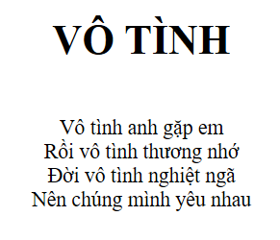

Javascript chuẩn bị file và viết trong cặp thẻ **<script></script>**

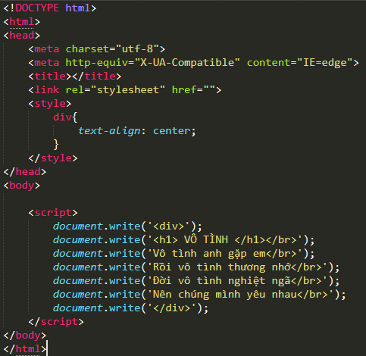

Bài 2: sử dụng hàm có sẵn của javascript mở hộp thoại nhập vào và hộp thoại thông báo để làm chương trình cho phép người dùng nhập vào hai số và đưa ra kế quả là phép cộng của chúng.

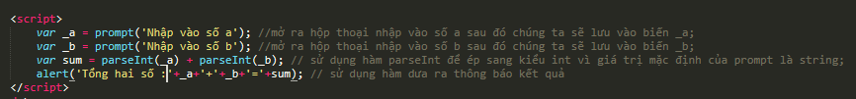

Kết quả =>

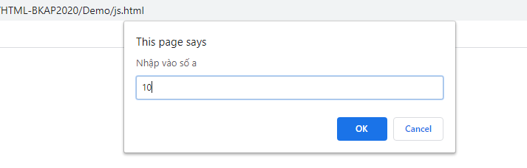

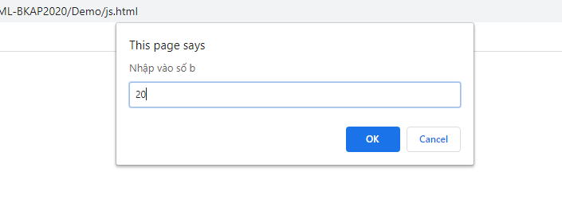

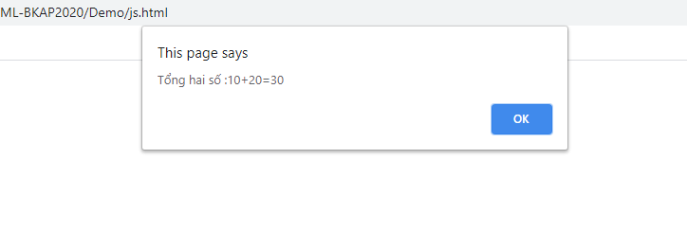

Bài 3: Kiểm tra số nhập vào là số chẵn hay số lẻ tử hộp thoại prompt

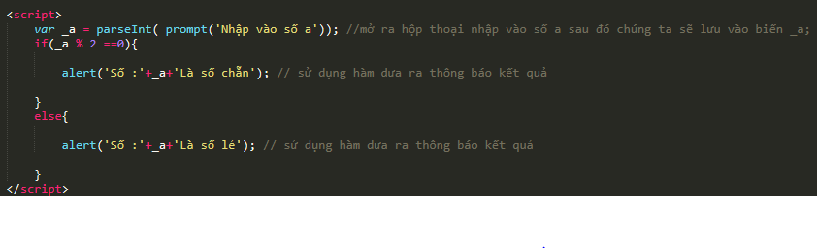

Kết quả:

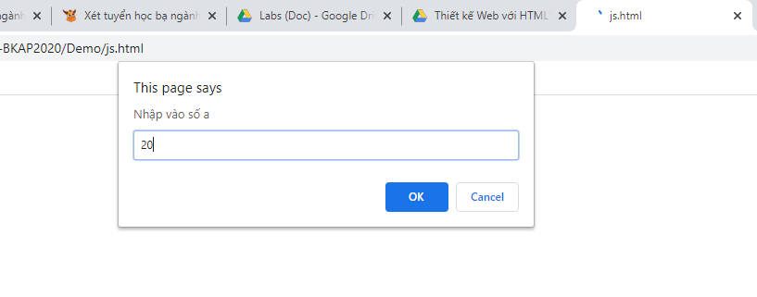

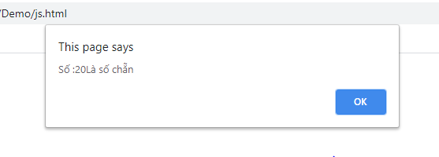

Bài 4: Sự kiện trong javascript:

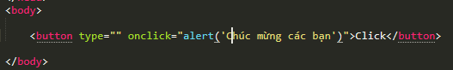

Sự kiện click: chúng ta sử dụng sự kiện click gọi đến 1 hàm alert() để bật ra hộp thoại

Các sự kiện trong javascript:

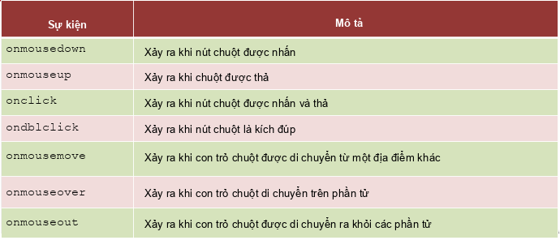

BÀI TẬP TỰ LÀM:

Bài 1: Sử dụng prompt() javascript truyền vào một tham số n là số nguyên, in ra màn hình số đó có phải là số nguyên tố hay không.

Bài 2: Sử dụng prompt() javascript truyền vào một tham số n tìm UCLN, UCNN

Bài 3: Sử dụng các sự kiện của javascript hiển thị ra các thông báo.